Французский язык:
правила чтения.

Правило 1.
Буква “е” на конце слов не произносится.
Буква “е” произносится только на конце односложных слов.

Правило 2. Буква “е” с надстрочными знаками (è, é, ê )произносится как [э].

*Прочитай выразительно.

Nina, papa, Vera, ma, ta, sa, la, âme, âne, ami, uni, menu, Annie, Nana, Mimi, Mina, Mona, Nadine, Aline, Anatole, Marie, mine, mime, minime, môme, momie, manie, même, une porte, une table, une veste, une fenêtre, une orange, Simone, Anne, Annette, une pomme, une radio, un film, verte, me, te, se, le, une mère, un père, un frère, une banane, une pie, une pipe, une nappe, la lune, une plume, une palme, une liane, un bal, une balle, une lame, une tomate, le bébé, la télé, une idée, une armée, la purée

Total, natal, tunnel, model, tube, utile, patte, botte, patate, ballade, timide, midi, dune, date, dette, malade, limonade, diplomate, minute, tonne, note, petale, pedale,lunette, allumette, pomade, madame, mode.

Правило 3. Буква «s» между гласными передает звук [з], то есть становится звонкой.
Удвоенная буква «ss» произносится как [с].

*Прочитай выразительно.

Une rose, Basile, Isabelle, Lise, une valise, une dose, un bison, une méduse, un musée.
Une statue, une dispute, une sandale, une liste, solide, modeste, un stade, une salade;
une classe, une cerise, une assiette, une messe, un tissue, une tasse.

Правило 4. Буквы «s», «t», «d», «p» на конце слов не произносятся.

* Прочитай выразительно:

Un ananas, un lit, un appétit, salut, un pied, un sifflet, un renard, une brebis, le secret, petit, un bracelet, un buffet, un béret, un volet, cadet, un filet, mes, tes, ses, ces, les, des.

Правило 5. Буква Сс и её двоякое произношение.
Перед гласными e, i, y, буква “с” читается как [с].
Во всех остальных случаях она читается как [к].
Буква «ç» всегда произносится как [с]

*Прочитай выразительно.

Le sucre, une carotte, la confiture, un carnet, une carte, un cartable, une ecole, Nicole, Nicolas, un crabe, un truc, une camera, une actrice, un acrobate, un arc, une comete, un carton, un canard, un parc, un caprice, une carriere, un caramel, une casserole, un crystal, une compote, une commode, une colonne, le cacao.
Alice, Cecile, ce, ci, un citron, une place, une palace, une police.

Une compote, une place, Cécile, une palace, un code, un acte, un océan, un bec, un cinéma, une colle, le ciel, une école, un public, un acacia, une colombe, un camion, une cycle, Alice, un cacao, Eric, cette, une police, merci, la cassette, une cerise.
Un coco, une cabine, Lucie, une bicyclette, une cane, le ciel, une comité, un canal, une pièce, un cube, un caramel, un calcul, ce, une commode, un cartable, un cidre, un culbute, ici, une crèpe, Alice, ça.

Правило 6. Буква Gg и её двоякое произношение.
Перед гласными e, i, y, буква “g” читается как [ж].
Во всех остальных случаях она читается как [г].

*Прочитай выразительно:

Un général, un étage, une girafe, un gilet, le régime, une luge, un nuage, une bougie, un college, un fromage, un stage, une page, une plage, un tirage, un geste, large, sage, légère.
Une galette, une galerie, un gorille, un tango, un tigre, un globe, une gomme, une règle, une glace, les bagages, la grippe, gris, une grotte, un groupe, une grenade.

Правило 7. Буква «h» не произносится.

* Прочитай выразительно:

Un hamac, un homard, un hotel, un hopital, une harpe, un harmonica, une harmonie, un horoscope, un herisson, un home, un cahier.

Правило 8. Буквосочетание «ph» произносится как [ф].

* Прочитай выразительно:

Alphabet, photo, photographie, catastrophe, telephone, geographie, paragraphe, phrase, pharmacie, pharaon.

Правило 9. Буквосочетание «ch» произносится как [ш].

* Прочитай выразительно:

Un chocolat, roche, ruche, riche, cloche, broche, brioche, buche, bouche, peche, poche, proche, tache, vache, mouche, douche, chou, chose, une chemise, un cheval, un chat, une chatte, une vache, une echarpe, une fourchette, une chaise, une chambrе, un chale, un chacal, une chance, un charme, un chef, un parachute, une chevre, une affiche, une chiffre.

Правило 10. Буквосочетания «on», «om» произносятся в нос.

* Прочитай выразительно:

Bon – bonbon – bonté
Font – plafond – fontaine
Ton –carton – tomber
Son – façon –songer
Long –salon –longer
Rond –marron –ronger

Une pompe, une bombe, une trompe, une colombe, un nombre, une ombre, un avion, une region, un lion, un flacon, un balcon, une montre, une lecon, une contrebasse, une maison.

Правило 11. Буквосочетания «an», «am», «en», «em» произносятся как [а] носовое.

* Прочитай выразительно:

An, un pelican, un elephant, un ecran, un plan, une chance, un moment, un medicament, un gendarme, le vent, le centre, un tambour, un bamboo, une lampe, une rampe, une jambe, une chambre, un embleme, septembre, novembre

Правило 12. Буквосочетание «ou» произносится как [у].

* Прочитай выразительно:

Une poupée, une toupie, double, oui, ouate, une poule, ou, ou, boum, mou, douce, doute, une boule, une boue, une loupe, un loup, une mouette, une alouette, une souris.

Правило 13.Буквосочетание «oi» произносится как [уа].

* Прочитай выразительно:

Moi, toi, soi, loi, roi, oie, voie, joie, pois, fois, mois, bois, droit, toit, voit, froid, soir, noir, boire, foire, croire, voir, avoir, savoir, couloir, devoir, memoire, armoire, miroir, tiroir, victoire.

Une armoire, un tiroir, une oie, un toit, une noisette, un poisson, une etoile, une balançoire, une voisine.

Правило 14. Буквосочетание «gu» произносится как [г].

* Прочитай выразительно

Une guitare, une guirlande, un guepard, un guide, la fatigue.

Правило 15. Буквосочетание «gn» произносится как [нь].

* Прочитай выразительно
La ligne, le signe, le signal, un champignon, un magnolia, un magnetoscope, magnifique.

Правило 16. Буквосочетание «ai» и «ei» произносится как [э].

*Прочитай выразительно:

Peine, veine, baleine, reine, laine, plaine, semaine, une fontaine, un portrait, la monnaie, une vaisselle, le lait, la craie.

Правило 17. Буквосочетание «il», «ill» произносится как [ий].

* Прочитай выразительно:
Une oreille, le soleil, le reveil, la bouteille, la medaille, la bataille, la patrouille, le pavillon, le billet, la fille, la famille.

!!! Исключения читай как [иль] ville, mille, tranquille.

Правило 18. Буквосочетание «qu» произносится как [к].

*Прочитай выразительно

Une tunique, la panique, la pratique, le plastique, un pique-nique, la musique, une fabrique, un bouquet, le parquet, un masque, un casque, une banque, le cirque, la bibliotheque, une raquette, le quartier, quatre, une casquette, Jacques, Jacqueline, Monique.

Правило 19. Буквосочетания «au», «eau» произносятся как [о].
* Прочитай выразительно:

Faute, saute, taupe, jaune, eau, beau, peau, veau, seau, cadeau, bateau, morceau, panneau, plateau;
Un bureau, un tableau, un couteau, un gateau, un chapeau, autre, nouveau, beaucoup.

Правило 20. Буквосочетание «eu» произносится как [ë]
* Прочитай выразительно:

Une fleur, leur, couleur, beurre, peur, pleure, seul, neuf, jeune, jeudi, meuble, peuple, fleuve;
une feuille, un professeur, un acteur, un ordinateur, un docteur, un directeur, un tracteur, un aviateur, un nageur, un danseur.
Soeur, coeur, oeuf, boeuf, oeuvre.

Прочитай рифмовку выразительно:

Mon bonnet a deux pompons:
Un pompon rouge et
Un pompon jaune


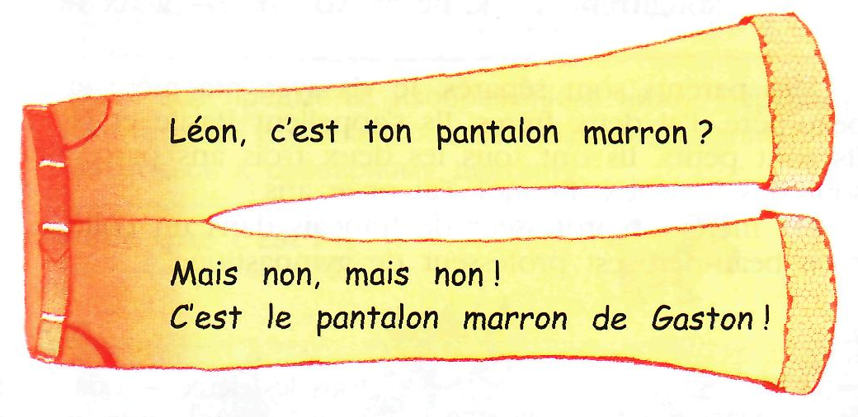

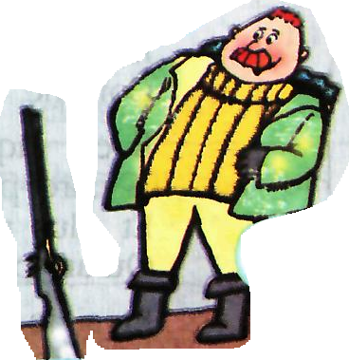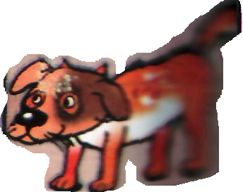

Un chasseur sachant chasser
doit savoir chasser sans son chien.

